“才聚高新·智汇新吴”2019秋季无锡高新区（新吴区）
校园招聘滁州学院站参会单位名录
序号 | 单位名称
1 | 无锡凯尔克仪表阀门有限公司
2 | 无锡麦卡苏豫智能精密装备有限公司
3 | 无锡庆源激光科技有限公司
4 | 盛隆资源再生（无锡）有限公司
5 | 无锡奇模科技有限公司
6 | 无锡香山置业发展有限公司（希尔顿逸林酒店）
7 | 科莱福建筑工程（无锡）有限公司
8 | 无锡奥特维科技股份有限公司
9 | 无锡优塑美科技有限公司
10 | 万宝盛华集团
11 | 海速芯（无锡）科技有限公司
12 | 大明集团/江苏大明金属制品有限公司

无锡凯尔克仪表阀门有限公司
公司简介
无锡凯尔克仪表阀门有限公司是一家中国与加拿大合资的专业的控制阀制造商。通过从加拿大凯尔克引进先进的设计技术，优秀的管理经验及完善的质量管理体系，依托原无锡仪表阀门有限公司的控制阀铸造、加工及装配能力，成立了无锡凯尔克仪表阀门有限公司。无锡凯尔克致力于流体控制的解决方案，开发出了适用于广泛领域的各种流体控制设备，尤其在控制阀领域给予了各行业的过程自动化很大贡献。公司生产的各类气动和电动控制阀等产品，主要应用于石油、化工、冶金、建材、轻工、电力、环保，水处理等行业，产品遍布全国并被应用于许多国家级重点项目。无锡凯尔克为用户设计和制造各类特殊控制阀：三位三通调节阀、低温深冷阀、保温夹套阀和低温角阀等；还生产各类特殊材质阀门，如：904L、哈氏B、哈氏C、各级Ti材、双相钢等，填补了国内的空白。公司自行研发生产的高性能三偏心金属硬密封蝶阀，打破了国外产品在本行业中的垄断地位，达到了适合高温高压，多颗粒介质的高可靠性优质产品。选择了无锡凯尔克，也就是选择了高性能价格比的产品，公司一直以关键零部件进口的方式制造出质量接近于原装，价格接近于国产的高性能价格比的产品。公司还设有一支专业的阀门检修与维护团队，对外承接各类阀门的维保和检修项目，基于阀门制造企业的优势，在业内享有很高的声誉。无锡凯尔克工厂现有员工130名，销售分公司现有员工20名，各类管理人员中大学以上的人员占93%，其中包括研发人员15名，中国仪器仪表学会理事2名，中国化工集团学科带头人1名，国家级仪表高级工程师1名。制造工程师15名，品质工程师5名。
公司座落在风景秀丽的太湖之滨——江苏省无锡市新吴区鸿山德育6号。公司扩展在江阴也有一个车间，目前由于公司的发展和生产任务的需要，急需招聘以下人才：
- 机械制造与工艺设备专业3名，要求招收应届本科毕业生，主要从事工艺与设备方面的管理工作。
2、机械设计及工业自动化专业5名，要求招收应届本科毕业生，主要从事技术设计、销售方面的工作。
上述人员均必须具备身体健康，工作责任心强，能吃苦耐劳，有团队精神。公司负责缴纳社会保险费，公积金，免费工作餐，每年一次体检，每年给职工买一份商业保险。对单身职工提供免费住宿；市区职工有厂车接送。

欢迎你加盟到无锡凯尔克仪表阀门有限公司来
公司地址：无锡市新吴区鸿山德育路6号；无锡市江阴花东路66号
联系电话：0510-88588329 传真电话：0510-88588307

无锡麦卡苏豫智能精密装备有限公司
麦卡苏豫(无锡)智能装备有限公司是上海苏豫电子有限公司全资控股的子公司，上海苏豫电子有限公司创建于2006年，公司是一家专业致力于超声波技术在工业领域应用的研发生产性企业。公司创立以来一直把提高产品技术、提升服务层次、真诚经营合作作为企业的发展理念方向，在此行业与多家世界知名企业进行广泛合作。我们也是唯一一家拥有所有热塑焊接机型的公司，包括：超声波焊接，热板焊接，震动式焊接，旋转式焊接，非标设备。并一直是各大知名汽车、手机配件和化妆品包装公司的长期合作商。公司注重员工的素质，培训员工，不断提高员工的工作能力、质量意识和操作水平。公司秉承“以人为本、技术求发展、质量为核心、管理出效益”的经营宗旨，全方位满足顾客的需要。无锡麦卡苏豫智能精密装备有限公司成立于2017年8月，公司将继续秉承上海苏豫的精神，在关爱员工、服务客户、回馈社会方面继续做出贡献！
电气工程师：人数6名
1、本科及以上学历，电气自动化、机电一体化相关专业；
2、对绘制电气图纸有一定了解；OFFICE、EXCEL办公软件制作文档等；
3、掌握及熟悉变频器、PLC、软起动器、触摸屏、组态软件的使用，对屏和设备的连接有较深入的认识，能完成屏对设备用脚本链接的工作；
4、能熟练使用西门子，三菱的PlC进行，编程或者调试修改；熟练HMI，伺服控制系统；了解电气行业，熟悉自动化控制行业，
5.优秀的团队意识，良好的沟通协调能力。
6.思维敏捷、动手能力强、能吃苦，坚强的意志。
7.有耐心，坚强的意志，工作勤奋，积极进取，服从工作分配。
机械工程师：人数8名
工作内容
1、 公司现有机器、设备及产品的改进设计。
2、 新产品设计开发，并完成相关计划的文件。
3、 完成相关图纸绘制、设计数据的输出。
4、 机械相关零部件的选型、采购计划的编制。
5、 相关图纸、文档的整理。
6、 完成上级主管交代的其他工作事项。
职位要求：
1、 本科及以上学历，最好机电等相关专业。
2、具有良好的2维、3维识图能力，能够熟练掌握绘制Auto CAD2维和3维图。
3、熟练掌握钣金、机械结构设计。
4、对机械结构设计有灵活的思路，能按要求提供不同的设计方案。
5、 2年以上，其中1年以上大、中型生产行业设计相关工作经验。
6、 熟悉机械原理；熟悉机械加工工艺；精通UG、PROE、Solidworks、Auto CAD等相关计算机辅助设计软件和办公软件。
7、 工作认真负责，严谨细致，有良好的团队精神和沟通能力。
销售助理 2名
岗位职责：
1、协助销售进行客户的维护管理，为销售部门提供从下订单后至交货客户处所有包括物流环节等后勤保障；
2、熟悉公司产品、了解公司销售模式。
3、销售订单的跟进与处理，跟踪客户确认收货收票情况；
4、协助销售人员报价、客户技术协议的处理；
5、客户的临时性接待；
职位要求：
1、本科及以上学历；
2、有一年以上工作经验，从事过客户服务者优先；
3、熟练操作OFFIC软件；
4、擅长沟通协调、与人合作，有较强的客户服务意识；
5、工作热情主动，有责任心，个性开朗。
6、英语交流顺畅、有良好的读写水平。
人力资源助理
岗位职责：
1、协助上级建立健全公司招聘、培训、工资、保险、福利、绩效考核等人力资源制度建设；
2、建立、维护人事档案，办理和更新劳动合同；
3、执行人力资源管理各项实务的操作流程和各类规章制度的实施，配合其他业务部门工作；
4、收集相关的劳动用工等人事政策及法规；
5、执行招聘工作流程，协调、办理员工招聘、入职、离职、调任、升职等手续；
6、协同开展新员工入职培训，业务培训，执行培训计划，联系组织外部培训以及培训效果的跟踪、反馈；
7、负责员工工资结算和年度工资总额申报，办理相应的社会保险等；
8、帮助建立员工关系，协调员工与管理层的关系，组织员工的活动。
任职资格：
1、具有良好的职业道德，踏实稳重，工作细心，责任心强，有较强的沟通、协调能力，有团队协作精神；
2、熟练使用相关办公软件，具备基本的网络知识；
福利待遇：公司提供免费工作餐（中+晚），年终奖、员工旅游、带薪年假、绩效奖金等
联系方式: HR--徐刚 18964606722
地址:无锡市新吴区泰山路8号
邮箱:2962006140@qq.com
无锡庆源激光科技有限公司
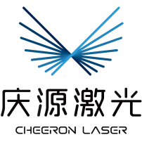
无锡庆源激光科技有限公司是一家专业研发、生产工业激光切割机的现代化制造企业，是无锡新区机光电科技产业园首批引进的高新技术企业，公司现有30000平米的标准化厂房。经过多年激光技术与各类人才的沉淀，拥有专业的技术团队、专家教授队伍。
庆源激光专注于大、中、小幅面激光切割机。紧跟国际前沿，并与德国、美国、英国等世界著名激光配套供应商紧密协作，研制的激光设备光电转换效率高、光束质量好、性能稳定。多项技术已处于国内领先地位，尤其是固体激光切割机在切割厚度和切割速度方面居亚洲领先地位，设备远销马来西亚等东南亚国家及地区。
庆源激光围绕“以精立业，以质取胜”的经营理念，不断完善产品品质，深得广大客户的信赖与支持!
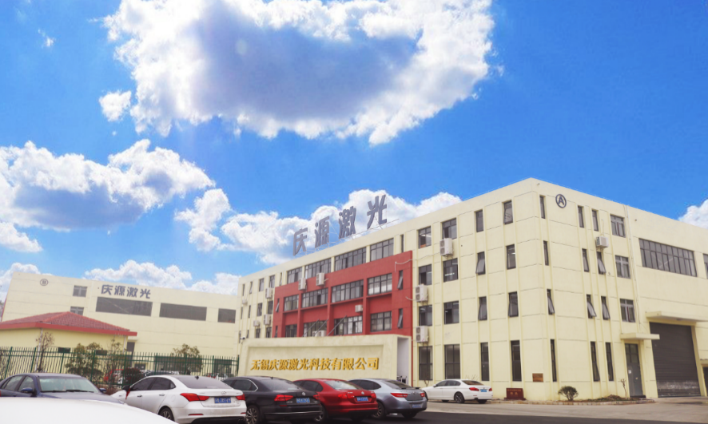

为不断适应公司发展需要，庆源诚招各类精英，与企业共同成长：
序号 | 岗位名称 | 招聘人数 | 专业要求 | 薪资待遇
1 | 销售工程师 | 20 | 市场营销、机电一体化、机械设计制造及自动化 | 4K+提成
2 | 售后工程师 | 10 | 机电一体化、机械设计制造及自动化、电气专业、电气工程及自动化 | 6K-8K
3 | 电气工程师 | 5 | 机电一体化、机械设计制造及自动化、电气专业、电气工程及自动化 | 4.5K-9K
4 | 机械工程师 | 5 | 机电一体化、机械设计制造及自动化 | 4.5K-9K
5 | 工艺工程师 | 5 | 机电一体化、激光、机械设计制造及自动化 | 4K-9K
福利待遇：五险一金、年度旅游、年度体检、员工生日会、多样的培训课程、节假日福利……
联系方式：张女士 0510-81973609

企业邮箱：hr@qy-laser.com
招聘专用二维码
公众号二维码
企业地址：无锡市新吴区鸿山街道鸿月路30号

盛隆资源再生（无锡）有限公司

盛隆资源再生（无锡）有限公司，是英属维尔京群岛盛隆投资控股有限公司，在中国投资的大型环保工厂。投资总额6000万美元，主要从事电子制造业的综合废物处理和回收利用的服务，为国际大型电子企业提供的一站式废弃物管理和再生利用服务。公司成立于2003年12月，占地面积：76394.8平方米；总建筑面积：生产厂房及办公楼近3万平方米。项目投资6000万美元，注册资本2000万美元。一期项目及土地、建筑投入1085万美元，设备投资500万美元，环保设施投入150万美元。公司欢迎年轻、有学识、具有实干精神的技术、业务骨干的加入。
公司拥有江苏省环境保护厅颁发的危险废物经营许可证，也是无锡市环境保护局列入电子废物拆解利用处置单位临时名录的仅有的两家单位之一。同时ISO9001及ISO14001管理体系的认证通过，是对公司一贯秉持的“客户至上，用心服务”的质量目标和“消除污染，再造资源”的环境目标的最好验证。
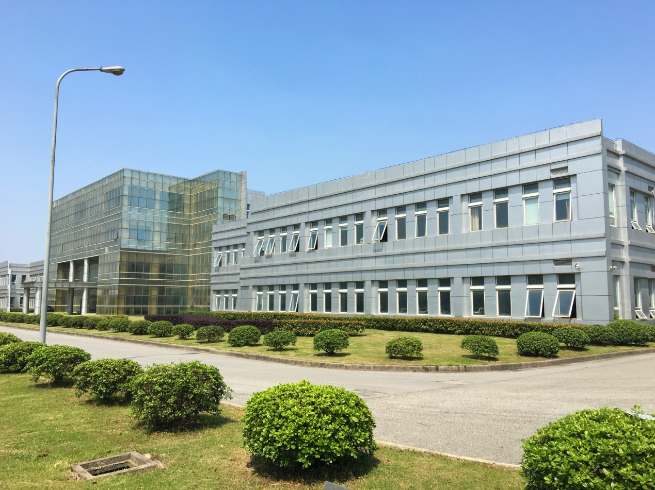
福利待遇：
- 公司提供免费食宿。
- 一经录用按规定缴纳社保、商业保险及住房公积金。
- 完善的薪酬制度，以及年底提供丰厚年终奖金。
- 节假日、员工生日发放精美礼品， 提供员工年度旅游、年度体检。
- 有厂车接送，为未享受厂车服务的员工提供班车补贴。
- 提供岗位培训及广阔的职业发展空间。
- 不定期开展丰富多彩的员工活动。
- 设立爱心基金制度，关爱每一位员工。

你还可享受：
- 薪酬补贴：一经录用，可申请薪酬补贴，硕士每人每月1000元，博士每人每月2000元，补贴时间为连续2年。
- 买房补贴：一经录用，可申请新吴区买房补贴，硕士博士5万元，补贴时间为连续5年。
- 租房补贴：无锡新吴区发放的两年租房补贴（本科生500元/月、研究生600元/月，博士生800元/月）。

电话：0510-88556618
邮箱：hr@centillion.cn
公司网址：http://www.centillion.cn/
地址：江苏省无锡市新吴区梅育路103号

招聘岗位：
一、实验室质检员（5名） 薪资面议
岗位要求：1、化工及相关专业； 2、本科及以上学历； 3、具有实验室分析或相关实习经验者优先。

二、实验室分析员（5名） 薪资面议
岗位要求：1、化工及相关专业；2、本科及以上学历；3、具有化学分析或相关实习经验者优先。

三、研发员（3名） 薪资面议
岗位要求：1、硕士及以上学历；2、化学相关专业；3、有环保企业实习经验优先。

无锡奇模科技有限公司

公司简介
无锡奇模科技有限公司成立于2007年10月，是一家民营性质的企业，企业拥有员工80名，厂房面积5000平方米。
主营业务是精密塑胶模具的开发与制造以及塑胶产品生产为一体的高科技企业；公司在汽车、医疗、电子、新能源、家电领域有丰富经验,多年的出口模具产品经验，公司有国际先进设备及内部卓越的管理团队，和完善的运作体系。技术含量是多年出口模具及产品经验和完善的体系、卓越的团队。企业特点以高速、高效、专业，能很好地配合客户开发产品，实现其增值价值。
热招岗位
1. 销售:
机械设计与制造 5名
模具设计与制造 3名
2. 数控加工与编程 3名
福利待遇
1.接受专业管理培训
2.优秀员工年度旅游
3.高速的晋升机会
高薪诚聘 选择我们 成就自己 实现梦想
联系人：张经理
电话15861689399
地址：江苏省无锡市新吴区硕放镇挀发路332号

无锡香山置业发展有限公司（希尔顿逸林酒店）
无锡希尔顿逸林酒店拥有412间清爽舒适的客房均配备甜梦床、5个餐厅及酒吧、1100平米的宴会厅、8个多功能会议室、先进完善的娱乐休闲设施，包含SPA、美容美发沙龙、健身房、恒温泳池、网球场、篮球场、五人制足球场还有独具江南特色的园林。加入我们，你可以拥有：
Ø 具有市场竞争力的薪酬待遇
Ø 享受希尔顿旅行计划
Ø 可享受希尔顿旗下集团餐饮五折优惠
Ø 希尔顿全球工作发展机会
Ø 丰厚年终奖及每年薪资普调
Ø 温馨舒适的员工宿舍
Ø 营养美味的工作餐
Ø 丰富多彩的员工活动
Ø 系统全面的培训计划，定制英语在线课程
Ø 提供国内外姊妹酒店交叉培训的机会
Ø 五险一金及入职可享7天带薪年假，最多25天
Ø 离开未满一年回归希尔顿集团，服务年限可延续，相关福利被认可
我们期待着与您成为“逸”家人！
酒店现诚招以下职位：
岗位 | 专业 | 岗位要求 | 上班时间 | 薪资
宴会销售经理 | 工商管理 | 喜欢销售，善于沟通 | 8:30-17:30，双休 | 5500-6000
日语大堂经理 | 日语专业 | 日语熟练，喜欢交流 | 7:00-15:30/14:30-23:00 | 5000-5500
前台接待 | 旅游管理 | 英语 | 7:00-15:30/14:30-23:00 | 3000
礼宾 | 旅游管理 | 英语 | 7:00-15:30/14:30-23:00 | 3000
以上岗位都是做五休二，8小时，缴纳五险一金，年底双薪，提供食宿，入职即缴纳五险一金，试用期工资不打折
酒店地址：无锡新吴区高浪路19号
联系电话：0510-81121502
乘车路线： G1、30路、31路、35路、35路大、69路、93路、103路、107路、128路至新都路锡士路或新区国际礼拜堂站下车即可
联系人：崔经理 8112150

科莱福建筑工程（无锡）有限公司
- 公司简介
科莱福建筑工程(无锡)有限公司，是一家行业领先的专注于外资先进制造业工厂施工承包服务的专业工程公司。自创立以来，我们致力于面向外商投资建设市场，专注于外资高科技及先进制造业工厂设施总承包建设的专业工程公司；我们的管理团队，拥有业内最为丰富的欧美500强高科技工程的全面实施经验；我们的客户，主要为欧美世界500强及各细分领域的国际行业隐形冠军。。
我们专注于为一般制造业、汽车零部件、医药、食品、饮料、新材料、精细化工、电子等行业的先进制造客户提供专业工程服务，在发展期间先后承揽了包括美国、德国等经济发达国家在华投资的大批先进制造业项目。
业务范畴涉及工程设计制图、工程项目管理等多个方面，业务范围覆盖上海、山东、江苏、安徽、四川、广东、浙江、河北、河南等多地区。
招聘岗位
招聘专业 | 性别 | 招聘人数 | 招聘专业 | 性别 | 招聘人数
土木工程/建筑工程 | 男 | 15 | 给排水 | 男 | 15
电气与自动化/建筑电气 | 男 | 15 | 安全工程 | 男 | 5
建筑环境与设备工程/ 热能与动力工程/供热通风与空气调节 | 男 | 15 | 英语 | 不限 | 2
以上专业均要求2020届本科及以上学历。

职位要求：
- 2020届毕业生，相关专业，品学兼优，责任心强；
- 专业知识扎实，能吃苦，理论联系实际能力较强；
- 有一定的组织管理能力，善于沟通和协调；
- 有一定CAD制图基础；

三、温馨提示
1、应聘流程
现场/网络投递简历—人事部—发放面试结果通知—签署毕业生就业协议、体检-办理就业协议备案—3月-5月报到通知及建议书发放—7月入职。
- 简历投递方式：
网络接收简历邮箱为：yanfang.lu@cce-sh.com，网络投递需将个人简历、成绩单扫描件、等相关附件以压缩文件发送，压缩文件命名格式为“学校-学院-专业-本科/硕士-姓名”；
3、面试地点和时间公司将通过电话、邮件等形式通知；

无锡奥特维科技股份有限公司
无锡奥特维科技股份有限公司成立于2010年2月，位于无锡市国家高新区，注册资本7400万元，为国家高新技术企业，江苏省科技小巨人企业。公司致力于光伏行业自动化设备及其软件控制系统的研发和产业化。旗下现有全资子公司无锡奥特维智能装备有限公司、无锡奥特维供应链管理有限公司。自2012年开始自主研发光伏电池片自动串焊机,在产品推向市场后凭借产能高、精度高、碎片率低、切换速度快的特点逐步得到市场的认可。我公司多年来专注于光伏自动化设备的研发和产业化，现已形成CHD高速串焊机、MS多功能串焊机、CHR叠瓦串焊机三大系列产品。在行业内率先推出的贴膜机，通过在焊带表面铺设增反膜能有效提升组件功率1.5%-2%，得到了行业内组件企业的青睐。
岗位 | 专业要求 | 岗位职责 | 学历要求 | 基本月薪 | 部门
机械研发工程师 | 机械类 | a.机械结构设计b.机械零部件设计，材料选型c.机构运动仿真模拟d.机械方案可行性论证，技术试验e.生产装配调试过程中的技术指导和问题公关 | 硕士以上  或优秀本科 | 正式：5200~8500  实习：3000~4500 | 研发部
电气研发工程师 | 电气类 | a.电气方案制作b.电气图纸绘制 c.电气部件选型 d.电气相关程序编写e.电气程序验证及调试f.电气说明书制作、资料归档 | 硕士以上  或优秀本科 | 正式：5200~8500  实习：3000~4500 | 研发部
光学应用工程师 | 光学类  激光类 | a.视觉模块硬件选型与光学设计b.机器视觉设计与应用c.图像处理与算法开发 | 硕士以上  或优秀本科 | 正式：5200~8500  实习：3000~4500 | 研发部
软件研发工程师 | 软件类  图像算法类 | a. 上位机程序、调试、数据交互b. PLC通讯和数据转换c. 数据库安全处理和程序调试 | 硕士以上  或优秀本科 | 正式：5200~8500  实习：3000~4500 | 研发部
设备调试工程师 | 机械类  电气类 | a.负责厂内及客户端设备的调试工作（含海外客户）b.按照流程调试设备，汇报调试进度，提交记录表格c.负责客户端设备的值机与维护工作d.负责客户现场工程师和操作员的培训工作e.辅助研发人员完成设备的优化升级工作 | 本科 | 正式：4000~4300  实习：3000 | 工程部

福利待遇
- 基本月薪：见上表
- 年终奖金：正式员工发放1个月工资作为年终奖金
- 绩效奖金：公司根据公司业绩及个人绩效考核，正式员工发放0~2个月工资作为绩效奖金
- 综合补贴：公司按需给予员工高温补贴、交通补贴、通话补贴
- 社会保险：公司为正式员工缴纳五险一金及额外商业保险，为实习生提供意外险
- 有薪假期：公司为正式员工提供带薪年假，法定节假日，婚假、产假等特殊假期
- 公司活动：公司定期组织全员体检、全员旅游、员工聚餐、团建拓展
- 工作时间：公司按法律规定实行五天八小时工作制，其他结算工资或调休
- 公司为所有员工提供免费工作餐、免费班车、住宿
- 公司为所有员工提供传统节日福利，员工生日福利及海量培训机会
应聘流程
简历投递
安排面试
实习
三方签订
简历筛选

联系我们
- 简历投递：hrxz@wxautowell.com
- 邮件主题：应聘岗位+姓名+专业名称+学校名称
- 投递资料：个人简历（必），成绩单（必），毕业课题设计（必），获奖证书（如有）
- 联系人：闫小姐
- 联系电话：0510-82255930/5991
- 联系地址：无锡市新吴区珠江路25号

无锡优塑美科技有限公司
无锡优塑美科技有限公司注册于无锡，专业致力于塑胶行业，主要以美国路博润工程塑胶，以及各种特殊工程塑料和多种弹性体原料，拥有完整的售前售后服务体系，包括：材料成分分析----当您不了解您的样品成分的时候，我们有实验室帮助您分析材料成分；
材料选择---当您对材料是否可以满足一些认证或是测试要求的时候，我们可以帮助您选择符合条件的材料
技术支持---当您在注塑的过程中，尤其是使用新材料时，遇到注不满、表观差、粘模等问题的时候，我们可以派出专业的注塑工程师为您排忧解难
客户服务---只要您的订单发到我们手中，我们的后勤团队将会帮您操作全部流程，直到货物和发票到达您的手中，让您毫无后顾之忧
我们致力于为您找到更适合的原材料.....
招聘职位：研发工程师

※ 研究生学历，高分子材料专业；
※ 精通TPU、TPE等材料改性配方的应用与开发,有成功开发案例；
※ 熟悉各种检测方法的应用及检测设备的使用；
※ 熟悉双螺杆加工工艺，熟练操作双螺杆挤出工艺；
工资待遇：税前6500+(一年16薪基本薪资（年基本薪资10W+）+研发项目提成)

招聘职位：实习生
※ 本科以上学历，高分子材料或销售类专业
※ 具有销售角色的潜质，如良好的沟通能力，计划和分析能力，自我学习和成长能力
※ 公司给予良好的学习平台和工作机会，个人可通过轮岗学习的方式对公司工作及岗位做全面的学习和了解；

时间：双休、国定假、带薪休假
工资待遇：实习期发放实习补贴，提供食宿，转正按照轮岗后定岗岗位薪资；
基本福利：缴纳各项社保及住房公积金；发放生日券；传统节日发放购物卡或相关福利物品；根据公司情况发放相应奖金。
FAX：贾经理 17327434906（微信同号） chun.jia@foryouep.com(简历发送至邮箱)
公司地址：江苏省无锡市新吴区中国传感网国际创新园E2栋213室

万宝盛华集团
公司简介：
万宝盛华集团（纽约证券交易所股票代码：MAN）成立于 1948 年，是全球人力资源行业的开创者，也是人力资源解决方案的领导者，位列财富世界 500 强。
作为职场专家，我们每天帮助超过 600,000 求职者在不同行业和技能领域找到有意义的工作。 我们服务 80 个国家和地区超过 400,000 家客户，在世界 500 强中，91%的公司都是我们的客户。
连获两届亚太人才服务研究院“亚太人力资源领军企业”，HRoot“大中华区人力资源机构客户满意度大奖”。
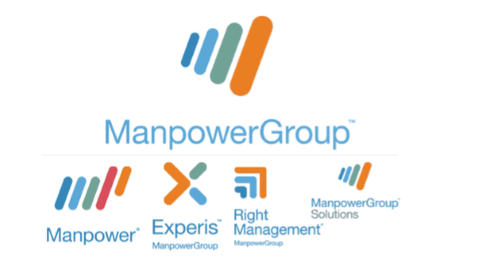
招聘职位：猎头顾问助理（Researcher）
岗位职责：
- 参与完成客户招聘项目，根据客户招聘需求，分析市场并确定搜寻方向及目标；
- 从客户端收集、分析招聘需求并实施有效的招聘行动；
- 面试及甄选候选人，并撰写候选人评估报告；
- 协调安排客户面试，跟进面试的进程和反馈；
- 汇总和归类客户、候选人的信息，建立行业人才数据库，整理与归档文件；
- 协助顾问负责其它相关工作。

岗位要求：
- 本科及以上学历，专业不限，英语四级以上；
- 有销售、市场、猎头等相关实习经历优先；
- 有良好的沟通能力，善于人际交往；
- 积极主动，快速学习能力强，优秀的执行力；
- 抗压能力强，有良好的责任心和团队协作精神；
- 熟悉办公软件。
你将获得的：
1、极具行业竞争力的薪酬待遇
2、五险一金、带薪年假、带薪产假
3、员工生日福利、节日福利等
4、丰富的团队活动，年度旅游、定期团队建设等

作为新人，我们可给到的：
1、500强公司的强大品牌影响力
2、各种能力提升培训课程，包括新人定期培训、猎头工作基础技能、行业资深顾问分享、谈判技能以及领导力技能等，培养360度独立顾问
3、Team内部专业知识培训

合肥公司办公地点：合肥市经开区凤凰国际大厦A座1707室
无锡公司办公地点：无锡市新吴区菱湖大道200号A座310室

海速芯（无锡）科技有限公司

海速芯（无锡）科技有限公司是一家IC设计公司。2019年4月在无锡高新区成立，注册资金6000万元。同年6月，完成对十速科技股份有限公司的业务收购和十速兴业科技（深圳）有限公司的股权收购。
海速芯以4位/8位RISC MCU为核心，辅以电源管理产品和射频产品，为客户提供经济有效的整体解决方案。产品广泛应用于消费品、通讯及电脑周边产品。

招聘岗位
1. 版图设计工程师-10名
岗位职责：
● 负责芯片设计中的版图设计、物理验证、参数提取。
● 负责进行版图布局规划；
● 负责对性能上有特殊要求的模块进行完全的人工布图；
● 负责与设计工程师进行有效沟通，协助其查找问题，并提出合理化建议；
任职资格：
● 本科及以上学历，电子相关专业；
● 熟悉模拟电路的版图设计方法和技巧，有MCU和电源芯片设计经验者优先；
● 工作细致，学习能力强；

2. 设计工程师-10名
岗位职责：
● 负责电源类IC电路的设计和仿真验证，指导版图设计工程师完成版图设计；
● 具有开发过 PFM，PWM，LLC控制电路,做过电源类或MCU类IC产品设计者优先；
● 指导测试工程师完成测试，指导FAE，AE对芯片的应用；
任职资格:
● 本科以上学历，微电子、电子信息工程相关专业，硕士优先；
● 集成电路理论基础扎实，能够独立完成设计理论推算；
● 能够熟练使用集成电路开发EDA软件；
● 能独立设计电源类IC，熟悉模拟或数字IC设计；

薪资待遇：
1. 具体薪资面议；
2. 公司提供员工宿舍，二室一厅套房；
3. 提供餐补、交通补贴或班车；
4. 全额缴纳五险一金；
5. 提供完善的激励制度，年终奖、项目奖金、专利发明奖、特殊贡献奖等各类激励奖金；
6. 提供学习培训、项目实操机会，广阔的个人发展空间
7. 公司提供有竞争力的福利待遇，包括员工年度旅游、体检、团建、节日福利、生日礼金、结婚礼金、生育礼金等。

联系方式：
公司地址：无锡新吴区弘毅路8号金帛座9楼。
公司电话：0510-81999968
联系人：赵女士（邮箱jing.zhao@hitenx.com.cn）
上班时间：周一至周五，8：30-17：30

大明集团/江苏大明金属制品有限公司
公司简介（大明国际 上市公司股份代码：HK01090）
大明国际控股有限公司是一家在不锈钢、碳钢领域专业从事加工、销售和技术服务的企业，拥有全球一流的钢铁加工设备、现代化的理化检测中心和“裁剪、切割、表面研磨、成型、焊接、精密钣金、机加工”9大加工平台。大明拥有无锡、太原、天津、杭州、武汉、靖江、山东淄博、泰安、无锡前洲和嘉兴十大加工中心以及大明重工、大明精工两大加工工厂。拥有遍布全球的知名供应商和中国最大、规格最齐全的现货平台，常备不锈钢库存16万余吨、碳钢库存15万吨，是享誉全国的“制造业钢铁加工配供中心”和“不锈钢、碳钢现货连锁超市”。
2018年大明销售收入321亿元。自2006年起，大明国际连年跻身中国制造
业500强，中国民营企业500强，大明国际已成为中石化一级供应商网络成员及中国压力容器学会、中国核能行业协会、中国电梯协会、中国饮料工业协会和中国气体协会等会员单位、江苏省石化装备行业协会副会长、副理事长单位。
招聘岗位：
1、销售工程师：60名，金属材料、机械设计制造、过程装备与控制、冶金工程、焊接、市场营销、国际经济与贸易、英语、日语、西班牙语等专业本科学历。
2、工艺工程师：20名，金属材料、机械设计制造、过程装备与控制、冶金工程、焊接等专业本科学历。
3、设备工程师：5名，机械设计制造，过程装备与控制，电气工程、自动化等专业本科学历。
4、财务专员：5名，财务相关专业本科学历。
5、计划员：14名，金属材料、机械设计制造、过程装备与控制、焊接等专业本科学历。
6、信息工程师：2名，信息管理、计算机应用、软件开发相关专业本科学历。
7、生产技术员：12名，金属材料、机械设计制造等专业本科学历。
8、人力资源专员：1名，人力资源相关专业本科学历。
9、采购工程师：2名，金属材料、机械设计制造等专业本科学历。
10、仓储物流工程师：2名，物流管理相关专业本科学历。
11、焊接工程师：4名，焊接相关专业本科学历。
12、品质工程师：5名，金属材料、机械设计制造、过程装备与控制、冶金工程相关专业本科学历。
13、行政专员：1名，行政管理、人力资源、安全管理、文秘相关专业本科学历。
公司薪资福利待遇：
1、行业内极具竞争力的薪资：转正后月综合工资约6500-8000元左右（基本学历工资3400~3800+绩效工资等）；完善的社会保险（五险+公积金）和员工商业意外保险，提供不低于5天的带薪年假；
2、发展：公司提供管理、技术双通道晋升机制，每位大学生员工有为期两年的职业生涯导航机制，提供完善的培训培养体系，专业技能提升培训；
3、后勤保障：公司提供免费的住宿（提供热水器、空调、WIFI上网等）；免费工作餐（12元/餐标准）、提供免费班车或车贴、另外可协助申请为期2年的无锡市大学生租房补贴800元/月；
4、其他福利：组织员工免费体检、旅游、员工文体活动；免费婚车和结婚礼物，员工生日蛋糕，节日福利用品，并可享受企业年金、股权激励等政策。

无锡总部地址：无锡市锡山区通江大道1518号
联系电话：0510-83859388-7027陈小姐；0510-83859388-7026万先生
邮箱：wanzq@jsdmss.com
企业网址：http:// www.dmssc.net

